- Database Migration Service (DMS)
  - Là 1 service cho phép migrate các data store lại với nhau
    - Giữa cloud & cloud
S3, DB trên EC2 Instance, RDS, Data Warehouse, NoSQL DB, ElastiCache, …
Nếu khác loại database thì phải sử dụng AWS Schema Conversion Tool (AWS SCT)
    - Hoặc giữa On-premises và Cloud
    - Không migrate được 2 DB giữa 2 On-premises
    - Database type có thể khác nhau
      - homogenous (cùng loại)
      - heterogeneous (khác loại)
    - Có thể migrate được table, view, index, trigger, …
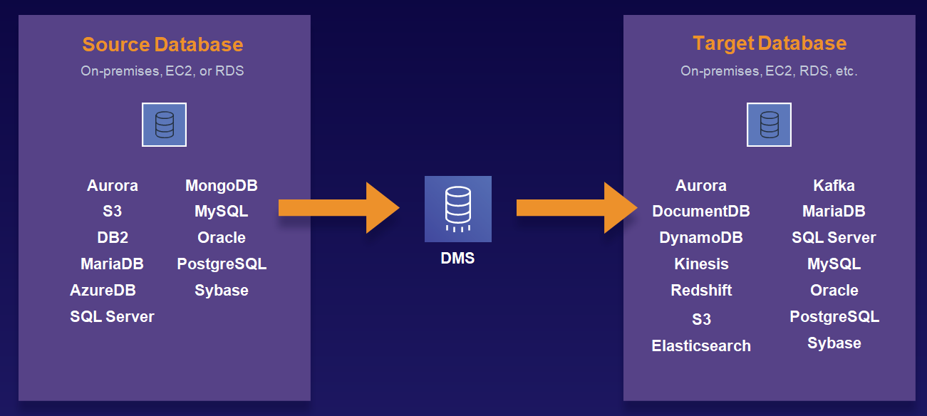
  - Migrate xong chưa chắc dùng được
  - Price
https://aws.amazon.com/dms/pricing/
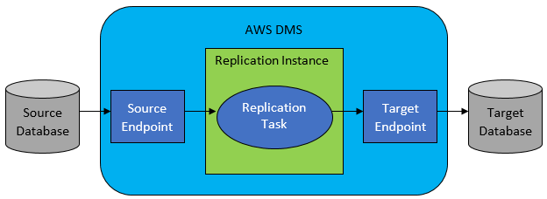
Là 1 máy trung gian sẽ migrate giữa các database với nhau

- Flow migrate Database
  - DMS connect tới source data store
  - Replication Instance read data format data (theo format của target data store)
  - Load data vào target data store
Note: Sử dụng transaction

- Các thành phần
  - Replication instance
    - Là 1 EC2 Instance thực hiện các replication task (đã cài đặt các software liên quan)
Phải đảm bảo instance có đủ RAM, DISK để thực hiện
    - Bao gồm
      - Instance type (Giống EC2 Instance) & Engine version & Allocated storage
        - Engine version là 1 replication software được cài đặt trên Replication instance
        - Allocated storage (GiB) cho file log, cached transaction (để lưu large transaction)
      - VPC, Subnet, Zone & Security Group & ACL
        - Các instance có thể kết nối với nhau thông qua VPC, VPN, Direct Connect, VPC Peering
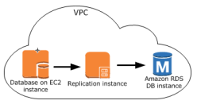  VPC | 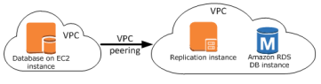  VPC Peering | 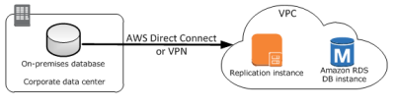  VPN /Direct Connection
        - Hoặc có thể cấp Public IP/NAT Gateway để các instance kết nối với nhau thông qua internet
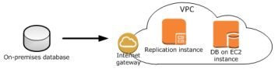
      - Encryption
        - At rest (KMS - Key Management Service)
        - In transit (SSL)
      - Multi A-Z & Auto failover
        - Single A-Z (dev-test workload)
        - Multi A-Z (Production workingload)
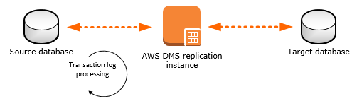
      - Maintenance
        - Chọn thời gian để update system trong instance
  - Source & Target endpoint
    - Tạo kết nối tới source & target data store
    - 1 endpoint sẽ kết nối tới 1 data store
    - Bao gồm:
      - Endpoint type
Soure/ Target Data Store
      - RDS Instance & Engine
        - Engine type
Loại database: Mysql, Oracle, PostgreSQL, …
        - Instance có thể trên Cloud hoặc On-premises
        - Credential (thông tin truy cập vào database)
          - Servername, Port, Database Name, Username, password
          - Hoặc Secret ID, IAM Role
        - Encryption
          - At rest (KMS – key management service)
          - In transit (SSL)
        - Config extra attribute cho RDS Instance
      - Server name & Port
Name/IP của data store
  - Replication task (Database migration tasks)
    - Tạo task để migrate data giữa 2 data store
    - Bao gồm:
      - Replication instance
      - Source/Target Endpoint
      - Migration type
        - Migrate existing data (Full Load)
Migrate data đang có
        - Migrate existing data and replicate ongoing change – cache change (Capturing changes during migration) (full-load-and-cdc)
Migrate data + khi đang migrate thì source database vẫn có data thay đổi
        - Replicate data changes only (Capturing changes during migration)
Chỉ migrate các phần source Database mới thay đổi
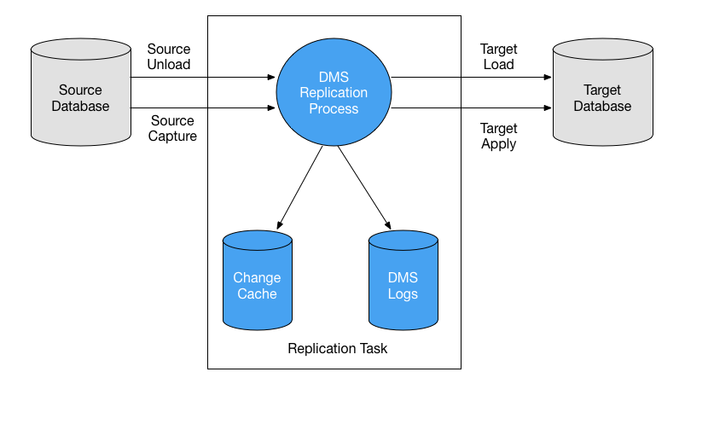
      - Task setting
        - CDC (change data capture) start mode for source transaction
Enable khi Multi A-Z dành cho ongoing replication
        - LOBs (Large binary objects)
        - Target table preparation mode
Có thể Drop/Truncate target table if exists
        - Stop task after full load completes
Sau khi migrate xong, có migrate tiếp cache change hay không
        - Full load tuning setting
Có thể cài đặt thêm
          - số lượng tối đa table migrate song song
          - transaction timeout
          - commit rate: số lượng record tối đa
        - Control table setting
          - Tạo thêm 1 table hiển thị status của task, table có thể chứa các thông tin của task như status, exception, …
      - Table mapping
        - Tạo các rule để mapping table từ source sang target
      - Monitoring
        - Validation
Sau khi migrate xong sẽ compare data giữa source và target xem có matching không
        - CloudWatch, CloudTrail, Database Log
        - SNS
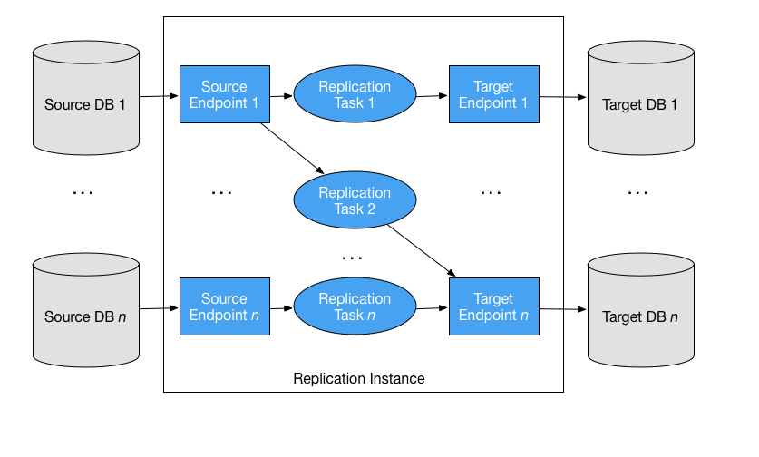
    - Sau khi tạo task thì có thể run trực tiếp, stop, restart
  - AWS Schema Conversion Tool (AWS SCT)
    - Để migrate schema, procedure, function giữa các data store khác nhau
VD: schema từ RDS sang data warehouse
    - DMS chỉ support các câu lệnh cơ bản như create table, rename, … insert into, update, …

- Config
  - Setup
https://docs.aws.amazon.com/dms/latest/userguide/CHAP_GettingStarted.html

- Reference
https://docs.aws.amazon.com/dms/latest/userguide/Welcome.html

